Змінили місце реєстрації - повідомте про це податкову

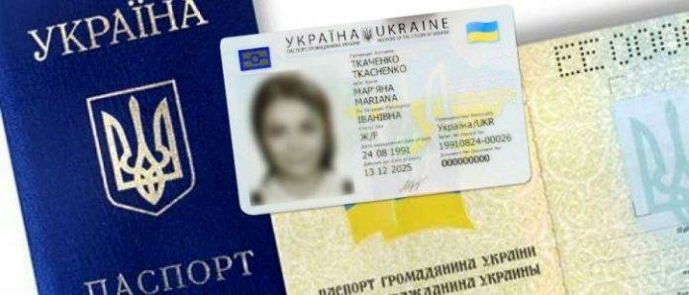
Головне управління ДПС у Харківській області повідомляє, що відповідно до ст. 70 Податкового кодексу України фізичні особи – платники податків зобов’язані подавати контролюючим органам відомості про зміну даних, які вносяться до облікової картки, протягом місяця з дня виникнення таких змін. У разі зміни даних, які вносяться до облікової картки фізичної особи – платника податків (прізвища, місця реєстрації, реквізитів документа, що посвідчує особу тощо) фізичній особі необхідно подати заяву за ф. № 5ДР / № 5ДРП до податкового органу за місцем реєстрації фізичної особи або до будь-якого податкового органу якщо фізична особа тимчасово перебуває за межами населеного пункту проживання.
Заяву за формою № 5-ДР/№ 5-ДРП можна подати як до Центрів обслуговування платників так і через Електронний кабінет за своєю податковою адресою (місцем проживання).
Завдяки своєчасно внесеній достовірній інформації про фактичні реєстраційні дані фізичних осіб, громадяни у визначений законодавством термін отримають податкові повідомлення – рішення про нараховані суми податків, а саме, земельного податку, податку на нерухоме майно, відмінне від земельної ділянки, та транспортного податку. Відповідно, вони зможуть своєчасно сплатити податки, не порушуючи граничні терміни сплати та уникнути фінансових санкцій.

